Martes
11
de Mayo

Tercero de Primaria
Ciencias Naturales

Los tonos del sonido

Aprendizaje esperado: Describe que el sonido tiene tono, timbre e intensidad.

Énfasis: Identifica las características del sonido: tono.

¿Qué vamos a aprender?

Aprenderás a describir que el sonido tiene tono, timbre e intensidad.

¿Qué hacemos?

Para comenzar te invito a cerrar los ojos y tratar de imaginar el sonido que emite lo que leerás a continuación.

- Niños jugando.
- Mono saraguato.
- Torno del dentista.
- Caballos relinchando.
- Bosque en llamas.
- Papas friéndose.
- La traviata.
- Sonido de burbujas reventándose.

Cada uno de los párrafos anteriores te recuerda algo, por ejemplo: Una acción, un objeto, un ser vivo.
Entra también en juego la memoria, esta actividad nos ayudó a identificar, que no solo estamos rodeados de sonidos, sino que. además, son diferentes unos de otros.

El sonido tiene algunas características particulares, las cuales conoceremos a partir del día de hoy, y nos ayudarán a entender por qué existe esta diversidad de sonidos.

Vamos a descubrir la primera característica del sonido. Como esta semana hablaremos de sonidos, no hay mejor forma de aprender de él que escuchando todo tipo de sonidos.

A los sonidos unos les llamaremos gruesos y a otros finos. Los sonidos gruesos en realidad se llaman Graves y los sonidos finos se llaman Agudos.

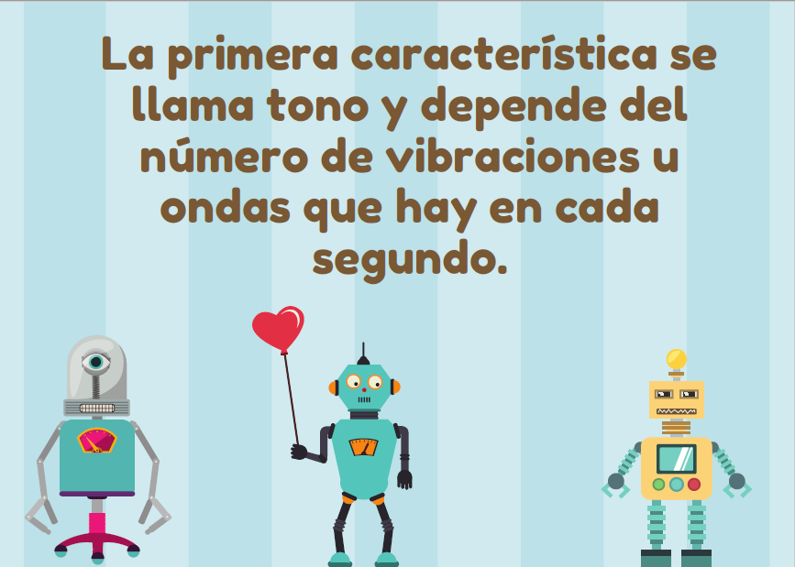

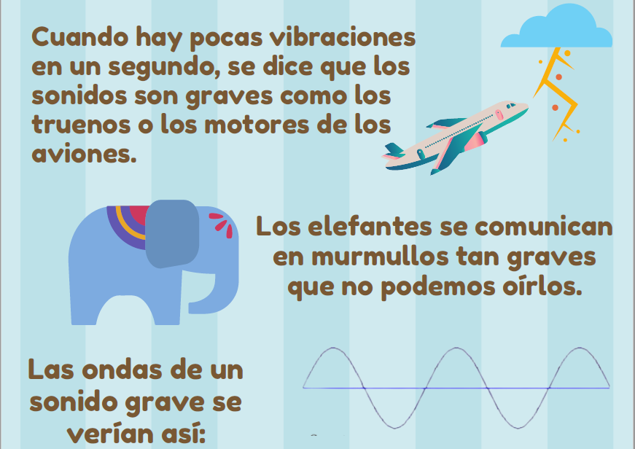

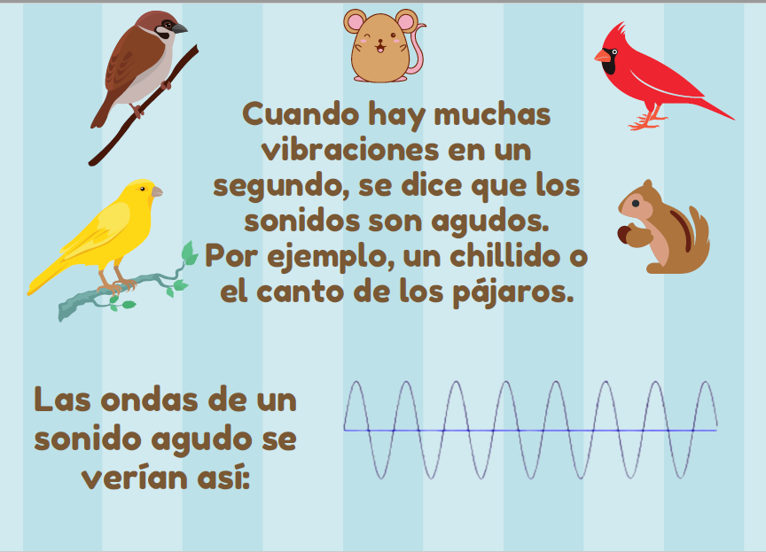

Entiendo que hay sonidos graves y agudos, pero no todos suenan igual, hay diferentes factores que influyen en el tono.

Se necesitan ocho frascos de vidrio altos y delgados, aproximadamente 2 litros de agua con colorante vegetal del color que gusten, de preferencia todos del mismo color para que no haya distracciones, jarra y una cuchara de madera.

Vamos a verter agua en cada botella, de modo que la primera esté casi vacía y la última casi llena, las otras seis las iremos llenando de forma que la siguiente tenga más agua que la anterior.

Antes de comenzar, ¿Qué observamos en cada botella?

Aparentemente solo agua, pero gracias a nuestras clases de estados de los materiales sabemos que también tienen aire.

¿Y cuál tiene más aire y cuál más agua?

La que tiene menos agua tiene más aire, porque el espacio aparentemente “vacío” es ocupado por el aire.

Entonces, ¿Cuál consideras que sonará más grave y cuál más aguda?

Golpea cada una de las botellas con la cuchara de madera.

¿Cuál suena más grave y cuál más aguda según lo que escuchamos?
¿En qué número de frasco pasa de aguda a grave o viceversa?
¿Cómo suena la botella que tiene la misma cantidad de agua y aire?

Cuando golpeas la botella vibran su interior y el aire. En la botella que está más vacía, tiene más aire, y es más lenta al vibrar, lo que provoca que emita menos ondas sonoras por segundo, produciendo un sonido más bajo con un tono más grave.

Al contrario, la botella más llena tiene menos aire y vibra más rápido, lo que produce más ondas por segundo y, en consecuencia, un tono más agudo.

Ahora todo el rango de sonidos que obtenemos del más agudo al más grave se debe a la interacción de las ondas con la cantidad de cada uno de los medios por los que se desplaza.

También podríamos quitar o poner un poco más de agua a cada botella hasta que cada una suene como las notas musicales.

¿Cómo suena un sonido grave? ¿Cómo se ven sus ondas?

Si te es posible consulta otros libros y comenta el tema de hoy con tu familia.

¡Buen trabajo!

Gracias por tu esfuerzo.

Para saber más:
Lectura

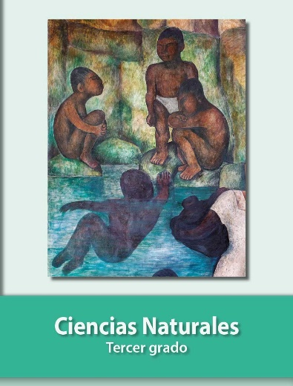
https://libros.conaliteg.gob.mx/20/P3CNA.htm

